FACVEST – FACULDADES INTEGRADAS DA REDE DE ENSINO UNIVEST
CURSO DE CIÊNCIA DA COMPUTAÇÃO
DISCIPLINA: TOLERÂNCIA A FALHAS - 7ª FASE
PROF°.: JEAN PIERRE EZEQUIEL
ACADÊMICO: WILLY STADNICK NETO

ANALISE DO SITE
http://webmail.inf.ufsc.br

No navegador Mozilla Firefox, as telas encontradas foram as seguintes:

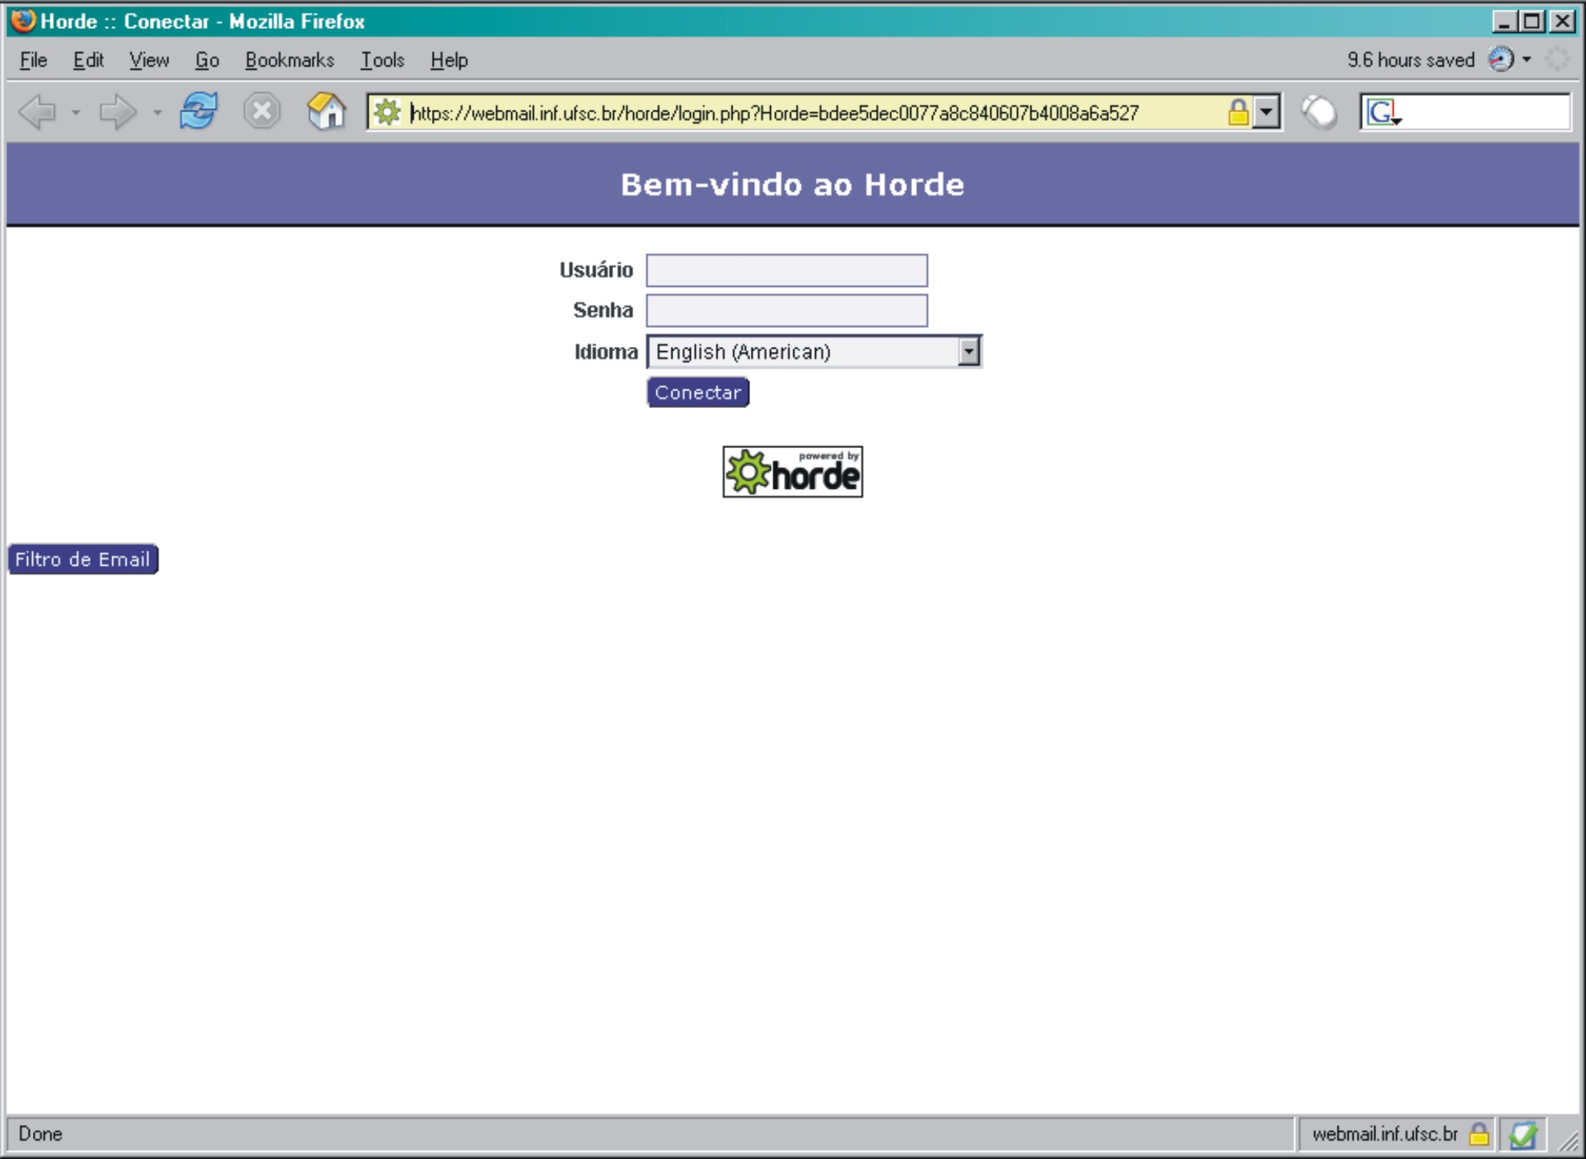
Figura 1: Janela inicial do site.

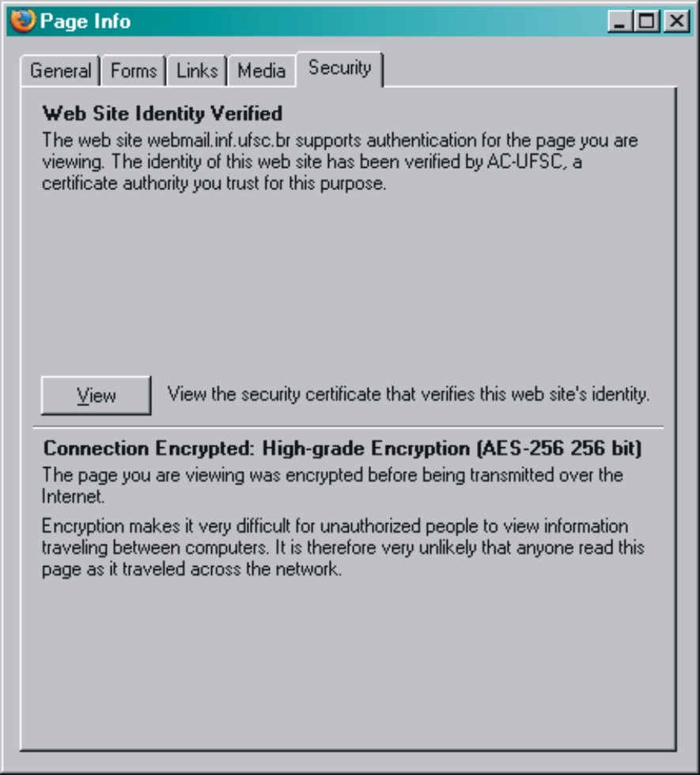
Figura 2: Tela do certificado de segurança.

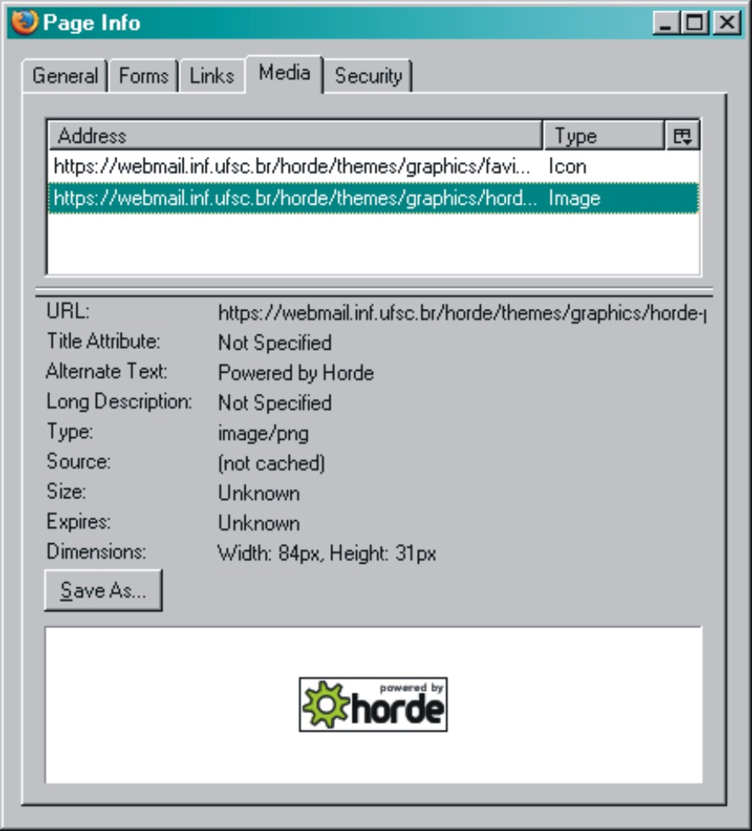
Figura 3: Tela de informações de mídia.

Já no navegador Internet Explorer, as telas encontradas se diferenciaram e são as que seguem:

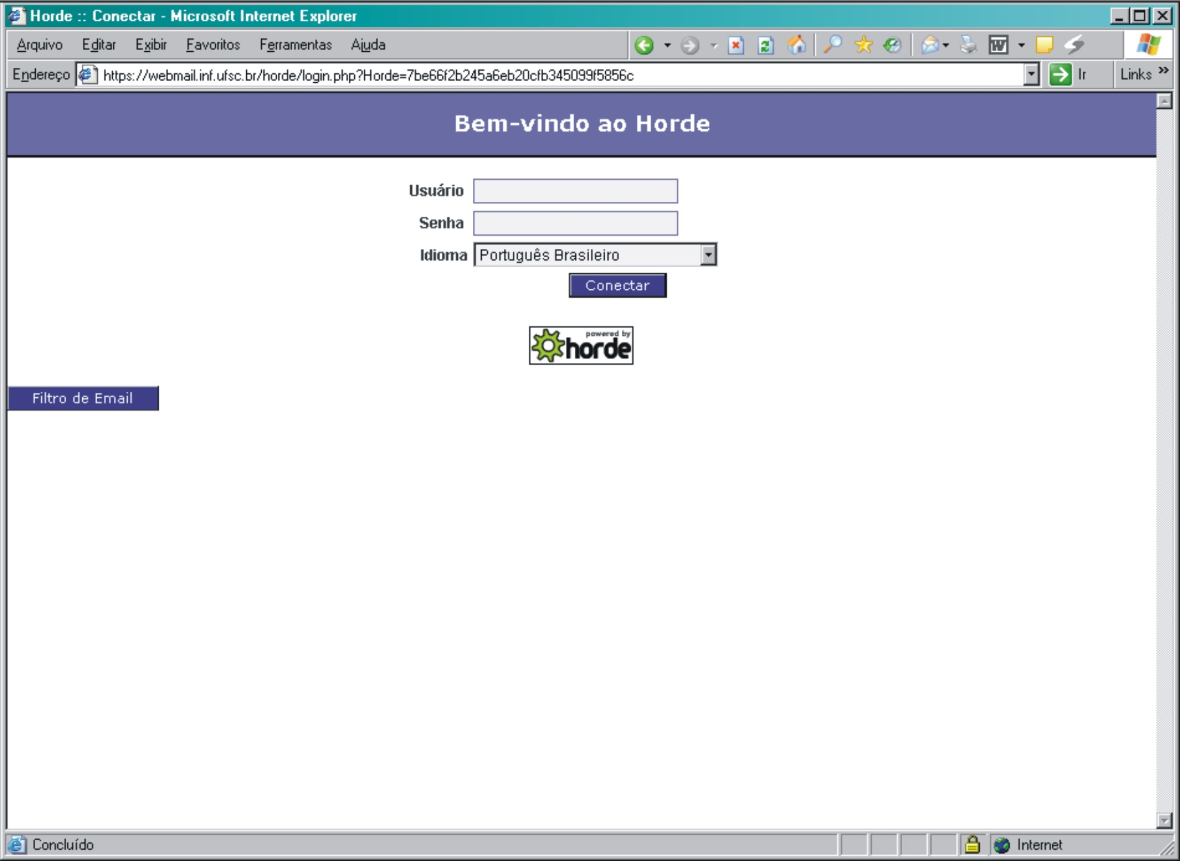
Figura 4: Janela inicial do site.

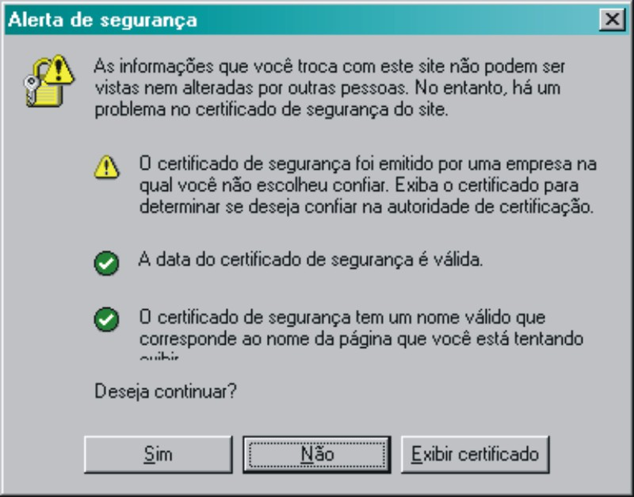
Figura 5: Aviso de segurança.

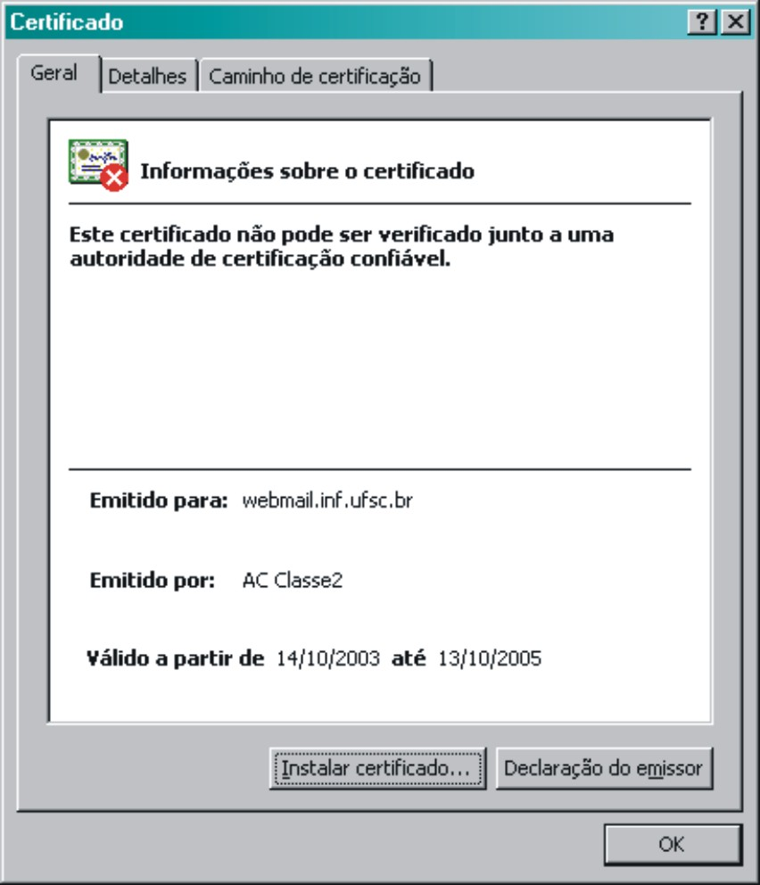
Figura 6: Tela geral do certificado.

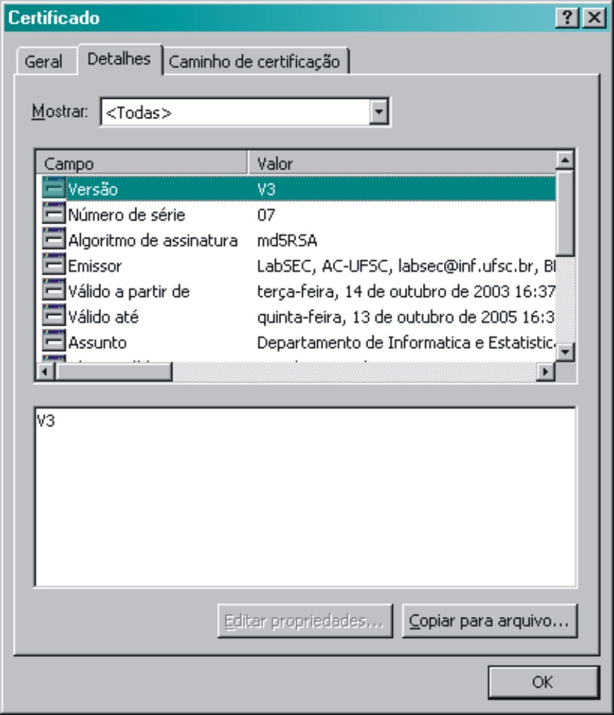
Figura 6: Tela detalhes do certificado.

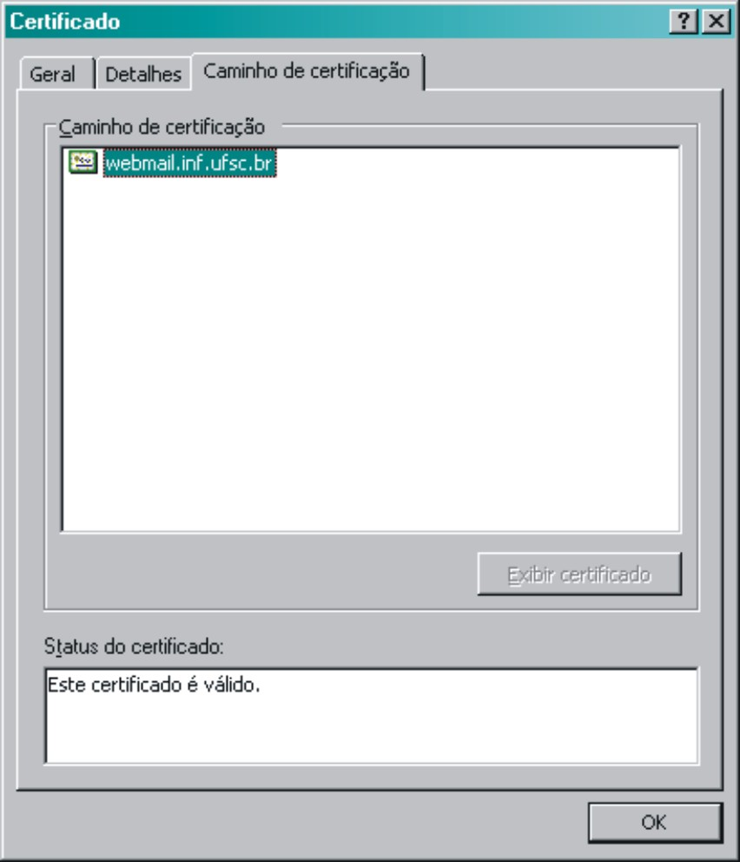
Figura 7: Tela dos caminhos da certificação.

